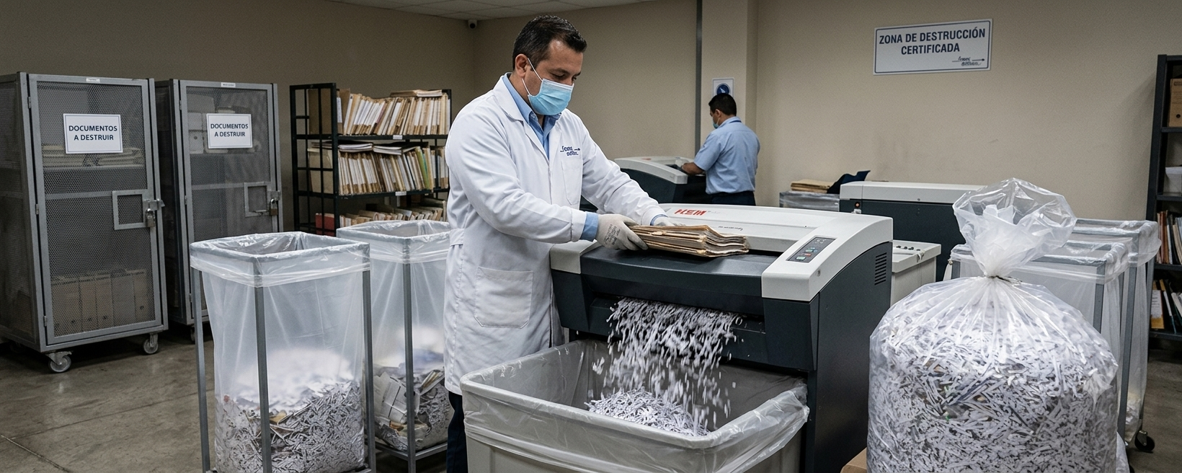
El ciclo de vida documental y la sostenibilidad ambiental: Cómo reducir la huella de carbono empresarial en Colombia

En la era de la transformación digital y los criterios ESG (Ambientales, Sociales y de Gobernanza), la gestión de archivos dejó de ser un simple asunto de almacenamiento físico para convertirse en un pilar estratégico de sostenibilidad y cumplimiento corporativo.

Cada hoja impresa, expediente mal ubicado o servidor saturado genera un impacto directo en el medio ambiente y en las finanzas de su organización. Implementar una correcta gestión del ciclo de vida de un documento bajo parámetros ecológicos es hoy una decisión clave para modernizar procesos, cumplir con la ley y proteger el planeta.

El reto en Colombia: El impacto oculto del papel en las empresas

De acuerdo con cifras oficiales de la Cuenta Satélite Ambiental del DANE y reportes del sector industrial en Colombia, en el país se generan más de 11 millones de toneladas de residuos al año, de los cuales solo se aprovecha o recicla cerca del 17%. En el entorno de oficina, un colaborador promedio puede consumir miles de hojas de papel al año, de las cuales un porcentaje significativo termina archivado sin control o desechado de forma inadecuada.

Este consumo no solo se traduce en costos operativos elevados por compras de insumos y alquiler de metros cuadrados innecesarios; también incrementa la huella de carbono por transporte, almacenamiento y disposición final de documentos.

Marco legal y ambiental: Respaldo normativo para su empresa
Para garantizar un manejo documental eficiente y ecológico, las organizaciones en Colombia deben alinear sus procesos a un marco legal e institucional claro:

- Ley 594 de 2000 (Ley General de Archivos): Dictada por el Archivo General de la Nación (AGN), establece las pautas obligatorias para categorizar, conservar y gestionar los documentos públicos y privados con funciones públicas en sus distintas fases de vida.
- Norma ISO 14001:2026: La actualización del estándar internacional para Sistemas de Gestión Ambiental exige a las empresas controlar y reducir el impacto ambiental de todos sus procesos operativos, incluyendo la administración de recursos de oficina y el tratamiento de residuos.

Cumplir con la normatividad no solo evita sanciones legales; asegura que cada documento cumpla su ciclo natural sin generar sobrecostos ni desperdicios.

Las 3 fases del ciclo de vida documental con enfoque verde

A través de la gestión documental especializada, un archivo transita por tres etapas clave, optimizando recursos y garantizando la economía circular:

1. Fase Activa (Archivo de Gestión): Creación y control digital: Es el momento en que los documentos se crean o reciben para el trámite diario de la compañía.

- El problema: Impresiones excesivas, duplicados innecesarios y desorden en el flujo de trabajo.
- La solución Transarchivos: Implementamos soluciones de captura, indexación y respaldo en la nube. Esto permite digitalizar expedientes masivamente y trabajar con documentos electrónicos, reduciendo hasta en un 40% el uso innecesario de papel desde el inicio.

2. Fase Semiactiva (Archivo Central): Custodia y almacenamiento eficiente: Corresponde a la documentación que pierde frecuencia de consulta diaria, pero debe conservarse durante varios años por requisitos tributarios, comerciales o legales.

- El problema: Oficinas saturadas con cajas de papel, lo que exige espacio útil que requiere iluminación, aire acondicionado y mantenimiento continuo.
- La solución Transarchivos: Trasladamos sus archivos físicos a nuestros centros especializados de custodia segura. Liberamos hasta el 25% del espacio útil de sus oficinas, reduciendo el consumo energético y optimizando la logística de consulta gracias a nuestro servicio de archivo digitalizado bajo demanda.

3. Fase Inactiva (Archivo Histórico o Disposición Final): Destrucción ecológica o conservación: Se alcanza cuando se cumple el tiempo de retención fijado en la Tabla de Retención Documental (TRD).

- El problema: La quema o el descarte de expedientes en basura común, lo que expone datos confidenciales de la empresa y contamina el medio ambiente.
- La solución Transarchivos: Ejecutamos la destrucción confidencial y segura del papel mediante procesos mecánicos autorizados, entregando la materia prima picada a la industria papelera para su reciclaje certificado. Si el archivo posee valor histórico, garantizamos su conservación técnica y definitiva.

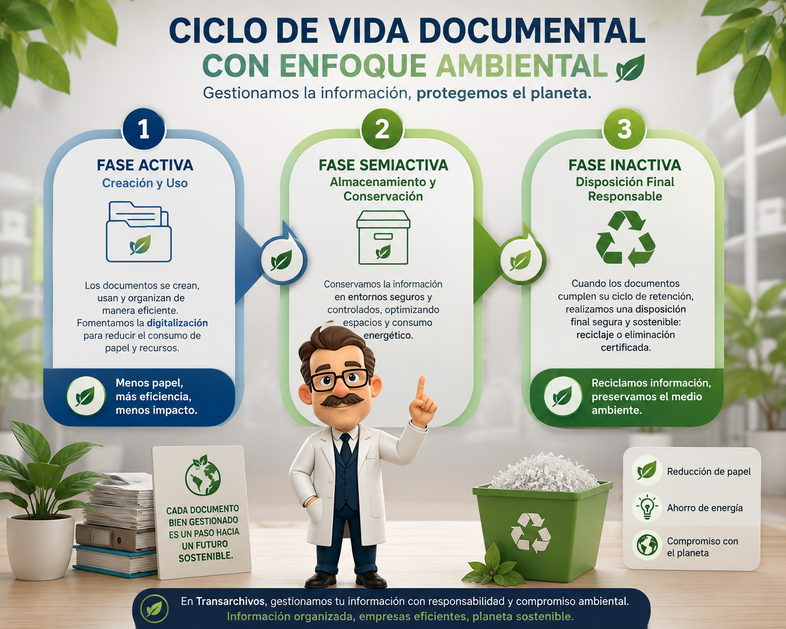

El valor diferencial de Transarchivos: Liderazgo en custodia y destrucción ecológica

Durante 40 años, Transarchivos ha sido el aliado estratégico de miles de empresas colombianas en la custodia, organización y protección de sus activos de información. Nuestro compromiso va más allá de guardar cajas: lideramos la transición hacia archivos sostenibles. Contamos con infraestructura de custodia de máxima seguridad, tecnologías avanzadas de indexación y un modelo de destrucción verde que garantiza la reincorporación del papel destruido a cadenas de economía circular, evitando toneladas de emisiones de CO₂.

Tome el control de sus documentos y reduzca su huella de carbono. La gestión documental eficiente no es un gasto, es una inversión en productividad, seguridad jurídica y responsabilidad ambiental para su compañía. Permita que los expertos de Transarchivos, respaldados por 40 años de experiencia en el mercado colombiano, diseñen un plan a la medida de sus necesidades.

